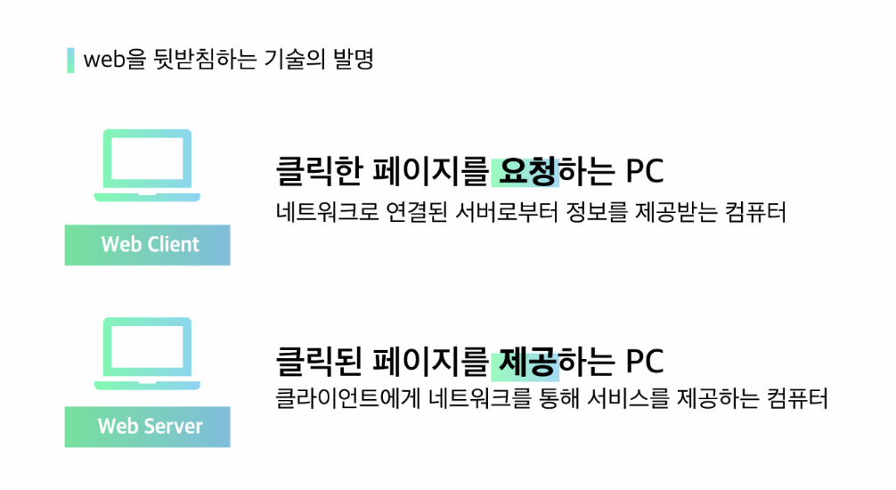

요청: request <-> 응답:response 개발자 모드f12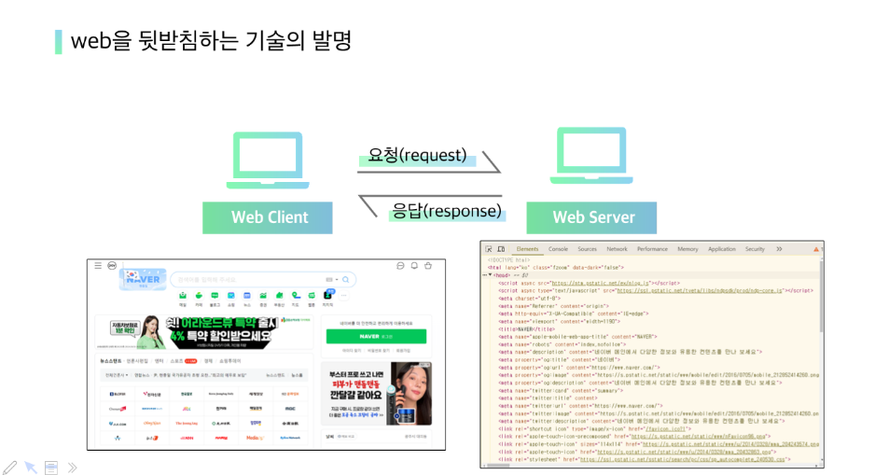

프로토콜: 컴퓨터간 원활한 통신을 지키기 위해 약속한 규약

1. FTP: 파일전송 프로토콜
2. SMTP: 전자우편 송신 프로토콜
3. HTTP(S): 하이퍼 텍스트 전송 프로토콜/ S=>보안인증
   * 1. 하이퍼텍스트 기반 데이터 전송, 요청/응답 방식

<URL:인터넷>주소 프로토콜/정보자원을 가진 컴퓨터의 위치/ 자원이 있는 폴더/ 자원이름

HTML: 웹페이지에 정보를 담아 표시위한 마크업 언어

태그 <> : 약 150개 태그존재

여는태그에 속성 입력

<h1 align=’center’></h1>

!+enter: 초기구성

<!--: 주서처리

